作者简介：

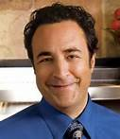
约翰•拉普马（ JOHN LA PUMA），医学博士，是厨师诊所的创始人，厨师医生的共同创办人，通过职业验证的内科医学专家。屡次被消费者研究委员会指定为“美国顶级医师之一”，还被《华尔街日报》（the Wall Street Journal）和男科奥兹医生称为“秘密武器”。他是《厨师医生的大烹饪医学书》的作者，并与麦克尔·罗伊森（Michael Roizen）博士联合创作了《实龄饮食》（The RealAge Diet）和《烹调实龄法》（Cooking the RealAge Way）。

